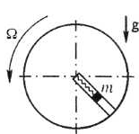
12.80 Диск достаточно большого радиуса вращается с угловой скоростью Ω в вертикальной плоскости вокруг неподвижной оси. В диске имеется узкий канал, проходящий через ось диска. В канале к пружине с жесткостью k, закрепленной на оси диска, присоединен груз массой т. Найти амплитуду колебаний груза. Трение груза о стенки трубки считать малым.

Рассмотрим движение груза в СК, связанной с диском.
Обозначим:  - расстояние от груза до оси вращения диска при 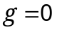 (пружина компенсирует центробежную силу, груз не колеблется), х - смещение груза от положения "R" наружу (ось х направлена вдоль канала), 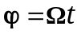 - угол поворота канала от нижнего положения.
Смещение груза в точку приводит к увеличению ц/б силы на 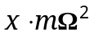, а силы пружины на 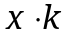. Их сумма меняется на 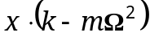, ⇒ центробежную силу можно заменить уменьшением жесткости пружины на 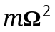. Заменим пружину на 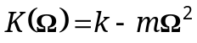.
Проекция силы тяжести на канал: 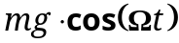.
Уравнение движения груза: 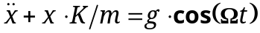. Ш ⇒ амплитуда вынужденных колебаний: 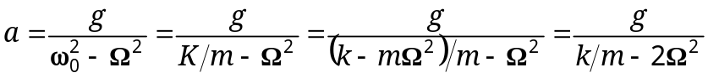.
Резонанс в этой конструкции возникнет при 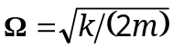.
Замечание: "2" потому, что центробежная сила противодействует возвращающей силе пружины.

